JOHN BOYNE: Dječak u prugastoj pidžami
(Lektira, Kultura i mediji)

GRUPA A

Prva skupina zadataka:
Odgovori na sljedeća pitanja punim rečenicama.

1. Kako te se dojmio film i koje je osjećaje pobudio u tebi? Objasni.
_________________________________________________________________________________________________________________________________________________________________________________________________________________________________

2. Koji prizor u filmu ti je bio najupečatljiviji i zašto?
_________________________________________________________________________________________________________________________________________________________________________________________________________________________________

3. U kojem gradu živi Bruno s obitelji na početku filma? U koju državu se sele?
_________________________________________________________________________________________________________________________________________________________________________________________________________________________________

4. S kim Bruno zamjenjuje ljude iz logora?
_________________________________________________________________________________________________________________________________________________________________________________________________________________________________

5. Kakva je Brunina majka, a kakav otac? Objasni.
_________________________________________________________________________________________________________________________________________________________________________________________________________________________________

6. Iskorištava li Brunin i Gretelin učitelj dječju nevinost u onome čemu ih podučava? Kako? Koje su to bile ideje?
_________________________________________________________________________________________________________________________________________________________________________________________________________________________________

7. Zbog čega, po tvome mišljenju, Bruno i Schmuel postaju i ostaju prijatelji?
_________________________________________________________________________________________________________________________________________________________________________________________________________________________________

8. Što predstavlja ograda u ovoj priči?
_________________________________________________________________________________________________________________________________________________________________________________________________________________________________

9. Ukratko opiši prikazanu scenu (u kojem dijelu filma se odvija, koji likovi sudjeluju u sceni, kakav je ishod i koje je emocije scena izazvala u tebi).
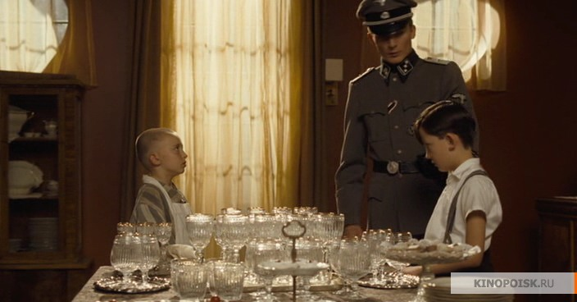
_________________________________________________________________________________________________________________________________________________________________________________________________________________________________

10. Koji su pozitivni, a koji negativni likovi u ovoj priči? Ukratko objasni.
_________________________________________________________________________________________________________________________________________________________________________________________________________________________________

Druga skupina zadataka:

Život prije holokausta

1. Pročitaj dječja sjećanja o životu prije holokausta.
2. Nakon toga odgovori na pitanja punim rečenicama.

,,Život Židova u Wilnu bio je energičan i uzbudljiv. Moje je djetinjstvo bilo tipično za židovsko dijete. Kod kuće sam bila obožavana. Voljela sam svoju školu. Voljela sam čitati povijesne knjige te proučavati književnost i umjetnost. Od najranijih je dana kazalište bilo moja strast.''
- Sima (14), Poljska

,,Kad bi domaća zadaća bila napisana, igrala sam se, voljela sam se igrati s lutkama i haljinama koje sam za njih krojila i šila … Čitanje je bilo moja omiljena aktivnost … Pohađala sam sate baleta, a zimi je klizanje na ledu bilo je moja razonoda. Kližući po zaleđenom jezeru, često sam zamišljala da sam sjajna klizačica koja nastupa pred brojnom publikom.''
- Hannah D. (12), Łódź, Poljska

,,Nisam voljela kašu. Koliko god se maslaca i šećera dodalo, nisam mogla podnijeti pogled na ljepljivu masu.''
- Anna H. (10), Varšava, Poljska

1. Pronalaziš li sličnosti sa sjećanjima iz vlastita djetinjstva? Navedi aktivnosti i razmišljanja koja povezuju tebe i djecu čija si sjećanja čitao/la. (Npr. Imate li izvanškolske aktivnosti? Pohađate li glazbenu školu, plesnu školu? Jeste li probirljivi pri izboru hrane ili ste voljeli jesti sve?)
_________________________________________________________________________________________________________________________________________________________________________________________________________________________________

2. Navedi tri ključne riječi / tri ključna izraza kojima ćeš izreći najvažnije o životu židovske djece prije holokausta (npr. bezbrižno djetinjstvo).
_________________________________________________________________________________________________________________________________________________________________________________________________________________________________
Treća skupina zadataka:

Napiši sretan rasplet priče o Bruni i Schmuelu (5-10 rečenica).

Dok dječaci razgovaraju, u svijetu je proglašeno primirje i logor se raspušta. Uskoro dječacima prilazi vojnik koji ruši ogradu. O čemu razgovaraju? Što se dalje događalo? Napiši sretan rasplet priče o dvojici dječaka.
______________________________________________________________________________________________________________________________________________________________________________________________________________________________________________________________________________________________________________________________________________________________________________________________________________________________________________________________________________________________________________________________________________________________________________________________________________________________________________________________________________________________________________________________________________________________________________

